А

г. Москва, 4-й проезд
Подбельского, д.3.
sales@motortehn.ru
+7 (495) 727-00-79
motortehn.com

технология

Мотор

Мотороремонтный кроссворд
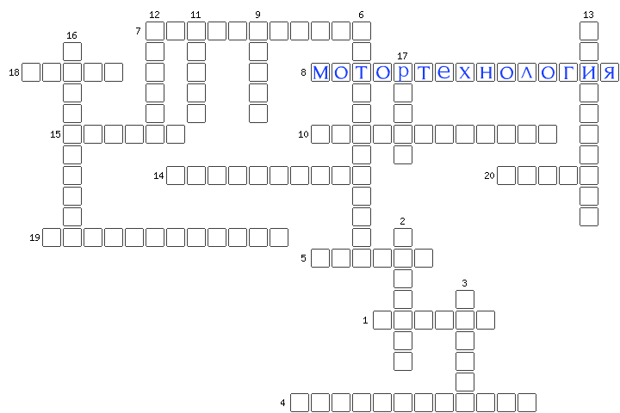
- Самое распространенное топливо для большинства видов транспорта.
- Деталь ДВС цилиндрической формы, совершающая возвратно-поступательное движение внутри цилиндра.
- Цилиндрическая металлическая вставка. Важная часть блока цилиндров.
- Обработка внутренних цилиндрических поверхностей путём совмещения вращательного и возвратно-поступательного движения абразивных брусков.
- Машина, механизм, используемые в промышленности, в производстве.
- Международная выставка запасных частей, автокомпонентов, оборудования и товаров для технического обслуживания автомобиля.
- Процесс удаления тел при посадке с натягом.
- Мотортехнология.
- То, с чем контактирует клапан при закрытии.
- Процесс обработки плоскости при помощи резца.
- Направляющий стержень для базировки при обработке ГБЦ.
- Деталь механизма, прибора цилиндрической или конической формы (с осевой симметрией), имеющая осевое отверстие, в которое входит сопрягаемая деталь.
- Процесс обработки плоскости абразивными сегментами.
- Проверка деталей на герметичность.
- Деталь ДВС, отвечающая за открытие и закрытие впускных и выпускных каналов.
- Процесс выявления повреждений и неисправностей деталей перед ремонтом.
- Режущий инструмент для обработки поверхностей.
- Инструмент с одним или несколькими режущими лезвиями.
- Процесс равномерного распределения массы деталей вращения относительно их оси.
- Деталь ДВС передающая движение от поршня коленчатому валу.

